Содержание

Датчик массового расхода воздуха

Датчик положения дроссельной заслонки

Датчик температуры охлаждающей жидкости

Датчик детонации

Датчик кислорода

Датчик скорости

Датчик положения коленчатого вала

Датчик фаз

Потенциометр СО

Регулятор давления топлива

Клапаны продувки адсорбера 21103-1164200-02/2112-1164200-02

Бензонасос

СО-потенциометр

Форсунка

Модуль зажигания

Датчик абсолютного давления

Электронный блок управления (ЭБУ)

Методика проверки датчиков фазы и положения коленчатого вала

## Датчик массового расхода воздуха

Измеряет количество всасываемого двигателем воздуха в кг/час. Устройство достаточно надежное. Основной враг - влага, всасываемая вместе с воздухом. Основное нарушение работы датчика - завышение показаний, как правило на малых оборотах, на 10 - 20%. Это приводит к неустойчивой работе двигателя на холостом ходу, остановке после мощностных режимов, возможны проблемы с запуском. Завышение показаний датчика на мощностных режимах приводит к "тупости" мотора, к увеличению расхода топлива.

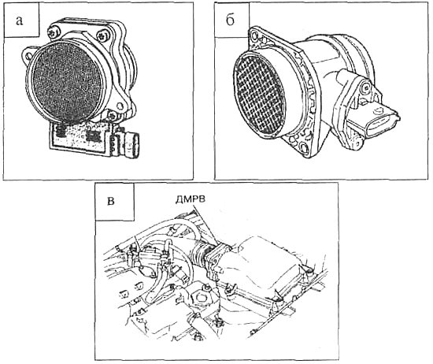

а - внешний вид датчика массового расхода воздуха (дет.2112-1130010) (произв. GM); б - внешний вид датчика массового расхода воздуха (дет.21083-1130010-01 или 21083-1130010-10 произв. BOSCH); в - расположение датчика массового расхода воздуха.

ДМРВ, рис. а, (термоанемометрического типа) имеет три чувствительных элемента, установленных в потоке всасываемого воздуха. Один из элементов определяет температуру окружающего воздуха, а два остальных нагреваются до заранее установленной температуры, превышающей температуру окружающего воздуха.

Во время работы двигателя проходящий воздух охлаждает нагревательные элементы. Массовый расход воздуха определяется путем измерения электрической мощности, необходимой для поддержания заданного превышения температуры на нагревательных элементах относительно температуры окружающего воздуха.

Контроллер подает на ДМРВ опорный сигнал 5 В через находящийся внутри контроллера резистор с постоянным сопротивлением. Выходной сигнал с ДМРВ представляет собой сигнал напряжения величиной от 4 до 6 В с изменяющейся частотой. Большой расход воздуха через датчик дает выходной сигнал высокой частоты (скоростной режим). Малый расход воздуха через ДМРВ дает выходной сигнал низкой частоты (холостой ход).

ДМРВ, рис. б, (термоанемометрического типа) имеет чувствительный элемент, тонкую сетку (мембрану) на основе кремния, установленную в потоке всасываемого воздуха. На сетке располагаются нагревательный резистор и два температурных датчика, установленных перед нагревательным резистором и за ним.

Сигнал ДМРВ представляет собой напряжение постоянного тока, изменяющееся в диапазоне от 1 до 5 В, величина которого зависит от количества воздуха, проходящего через датчик. Во время работы двигателя проходящий воздух охлаждает часть сетки расположенной перед нагревательным резистором. Температурный датчик расположенный перед резистором охлаждается, а температурный датчик расположенный за ним, благодаря подогреву воздуха, сохраняет свою температуру. Дифференциальный сигнал обоих датчиков делает возможным получение характеристической кривой, зависящей от величины потока воздуха. Сигнал вырабатываемый ДМРВ - аналоговый.

Контроллер, получая сигнал от ДМРВ, использует свои таблицы данных и определяет длительность импульса открытия форсунок, которая соответствует сигналу массового расхода воздуха. ДМРВ устанавливается между воздушным фильтром и дроссельным патрубком, рис. в.

Принцип работы

|  |  |  |
| --- | --- | --- |
| Микромеханический расходомер массы воздуха с использованием нагревательной пленки.  Нагревательные и измерительные резисторы выполнены в виде тонких платиновых слоев, нанесенных на кристалл кремния*. Вычисление объема воздуха производится по разности температур между датчиками S1 и S2 |  | 1 - диэлектрическая диафрагма Н - нагревательный резистор SH - Датчик температуры наг. резистора SL - Датчик температуры воздуха S1 и S2 - темп датчики до и после нагревателя.  QLM - масса воздушного потока t - температура |

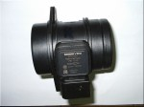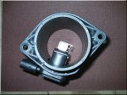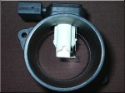

Они отличаются тарировкой (от нуля вольт) и схемой подключения. Подключение датчика - 1 - 12вольт; 2 - 5 вольт; 3 - выход сигнала расхода воздуха; 4 - выход сигнала температуры воздуха; 5 - общий минус.

## Датчик положения дроссельной заслонки

Считывает показания с положения педали "газа". Основные враги - завод-изготовитель датчика и мойщики двигателей. Срок службы совершенно непредсказуем. Нарушения в работе датчика проявляются в повышенных оборотах на холостом ходу, в рывках и провалах при малых нагрузках.

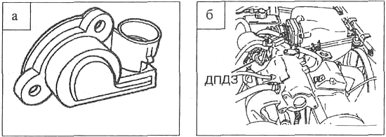

Датчик положения дроссельной заслонки установлен на корпусе дроссельного патрубка и имеет механическую связь с осью дроссельной заслонки. Датчик представляет собой резистор потенциометрического типа, на один из выводов которого с контроллера подается опорное напряжение 5 В, а второй вывод соединен с "массой". Третий вывод соединяет подвижный контакт датчика с контроллером, что позволяет контроллеру на основе выходного сигнала с датчика определять положение дроссельной заслонки и с учетом данных других датчиков рассчитывать длительность импульсов на форсунку. При закрытом положении дроссельной заслонки выходной сигнал датчика должен быть в пределах от 0,3 до 0,7 В. При открытии дроссельной заслонки выходной сигнал возрастает, и при полностью открытом дросселе выходное напряжение должно быть выше 4 В. При резком нажатии на рычаг управления дроссельной заслонкой контроллер воспринимает быстро возрастающее напряжение сигнала с датчика, увеличивает длительность импульсов на форсунки и формирует дополнительные импульсы управления открытия форсунок. Этот режим аналогичен режиму работы ускорительного насоса для двигателей с карбюратором.

## Датчик температуры охлаждающей жидкости

Основное функциональное назначение сродни "подсосу" на карбюраторе - чем холоднее мотор, тем богаче топливо. Второе назначение - формирование команды на включение вентилятора охлаждения. Весьма надежен. Основная неисправность - нарушение электрического контакта внутри датчика или нарушение изоляции проводов вблизи датчика болтающимся тросиком "газа". Отказ датчика - включение вентилятора на холодном двигателе, трудность запуска горячего мотора, повышенный расход топлива

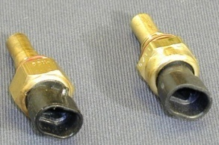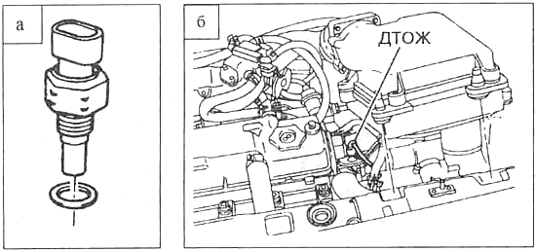

Датчик температуры охлаждающей жидкости (термисторный) устанавливается на впускном патрубке системы охлаждения в потоке охлаждающей жидкости двигателя. Термистор, находящийся внутри датчика, является термистором с "отрицательным температурным коэффициентом" - при нагреве его сопротивление уменьшается. Высокая температура охлаждающей жидкости вызывает низкое сопротивление (70 Ом + 2% при 130 °С), а низкая температура дает высокое сопротивление (100700 Ом ± 2% при - 40 °С).

Контроллер подает на датчик температуры охлаждающей жидкости напряжение 5 В через резистор с постоянным сопротивлением, находящимся внутри контроллера. Температуру охлаждающей жидкости контроллер рассчитывает по падению напряжения на датчике, имеющем переменное сопротивление. Падение напряжения большое на холодном двигателе, и низкое - на прогретом.

Зависимость сопротивления датчика от температуры охлаждающей жидкости приведена ниже:

|  |  |
| --- | --- |
| Температура °С | Сопротивление. ОМ ± 2% |
| 100 | 180 |
| 90 | 240 |
| 80 | 330 |
| 70 | 470 |
| 60 | 670 |
| 50 | 970 |
| 45 | 1190 |
| 40 | 1460 |
| 30 | 2240 |
| 25 | 2800 |
| 20 | 3520 |
| 15 | 4450 |
| 10 | 5670 |
| 5 | 7280 |
| 0 | 9420 |
| -4 | 12300 |
| -10 | 16180 |
| -15 | 21450 |
| -20 | 28680 |
| -30 | 52700 |
| -40 | 10070 |

## Датчик детонации

Надежный элемент. Принцип работы как у пьезо зажигалки. Чем сильнее удар, тем больше напряжение. Отслеживает детонационные стуки двигателя. Отказ или обрыв датчика проявляются в "тупости" мотора и повышенному расходу топлива.

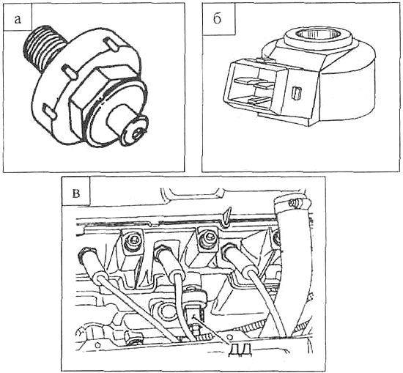

а - внешний вид датчика детонации (дет.2112-3855010 произв. GM); б - внешний вид датчика детонации (дет.2112-3855020 произв. BOSCH); в - расположение датчика детонации.

Датчик детонации, рис. а, (частотный) пьезоэлектрического типа устанавливается на блоке двигателя. Во время возникновения детонации в двигателе датчик генерирует сигнал переменного тока с частотой и амплитудой зависящей от уровня детонации. Контроллер подает на ДД опорное напряжение 5 В. Резистор, расположенный внутри датчика, понижает напряжение до 2,5 В. Сопротивление резистора от 330 до 450 Ом. Во время нормальной (без детонации) работы двигателя напряжение на выходе датчика остается постоянным на уровне 2,5 В. При появлении детонации ДД генерирует сигнал переменного тока, который поступает в контроллер по той же цепи, по которой подается опорный сигнал 5 В. Это возможно потому, что опорный сигнал 5 В является напряжением постоянного тока, а обратный сигнал детонации - напряжением переменного тока. Амплитуда и частота сигнала переменного тока ДД зависят от уровня детонации. Контроллер считывает этот сигнал и корректирует угол опережения зажигания для гашения детонации.

Датчик детонации, Рис.б, (широкополосный) пьезокерамического типа устанавливается на блоке двигателя. Во время работы двигателя датчик генерирует сигнал напряжения переменного тока с частотой и амплитудой зависящей от частоты и амплитуды вибрации той части двигателя, на которой установлен датчик. При возникновении детонации амплитуда вибраций определенной частоты повышается, что приводит к увеличению амплитуды выходного сигнала ДД. Контроллер считывает этот сигнал и корректирует угол опережения зажигания для гашения детонации.

## Датчик кислорода

Серьезный, но весьма надежный электрохимический прибор. Его задача - определение наличия остатков кислорода в отработавших газах. Есть кислород - бедная топливная смесь, нет кислорода - богатая. Показания датчика используются для корректировки подачи топлива. Категорически запрещается использование этилированного бензина. Выход из строя датчика приводит к увеличению расхода топлива и вредных выбросов.

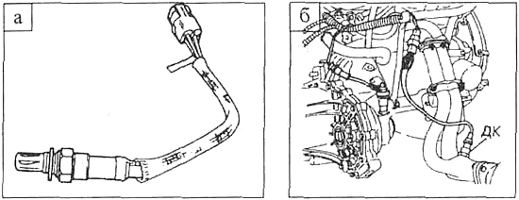

Датчик концентрации кислорода (2112-3850010-11 или 2112-3850010-20) используется только в паре с нейтрализатором и устанавливается в нижней части приемной трубы глушителя. Когда датчик кислорода находится в холодном состоянии (температура чувствительного элемента датчика меньше 360 С для датчика GM и 150 С - BOSCH) он не выдает никакого напряжения или генерирует медленно меняющееся напряжение, непригодное в качестве сигнала. Датчик кислорода имеет внутренний нагревательный элемент для быстрого подогрева датчика до 360 °С (150 °С) после пуска холодного двигателя. По мере прогрева, датчика, он начинает генерировать быстро меняющееся напряжение от 10 до 950 мВ. В зависимости от типа системы автомобили могут оснащаться датчиком кислорода ф. GM дет.2112-3850010-11 (аналог ф. BOSCH LZH 24, дет.2112-3850010-40) или ф. BOSCH LZH 25, дет.2112-3850010-20. В датчике кислорода ф. GM нагревательный элемент включен постоянно, а в датчике ф. BOSCH LZH 25 нагрев не постоянный (контроллер управляет нагревом в ключевом режиме).

Система с датчиком кислорода может работать в двух режимах:

в режиме "разомкнутой петли" контроллер рассчитывает длительность импульсов впрыска без учета сигнала с датчика концентрации кислорода. Расчеты производятся на базе опорного сигнала с датчика положения коленвала и сигналов с датчика массового расхода воздуха, датчика температуры охлаждающей жидкости и датчика положения дроссельной заслонки. В режиме "разомкнутой петли" рассчитанная контроллером длительность импульса впрыска определяет соотношение воздух/топливо, отличающееся от 14,7:

1. Это характерно для непрогретого двигателя, в этом состоянии для хороших ездовых качеств требуется более богатая смесь.

Система остается в в режиме "разомкнутой петли" до выполнения следующих условий:

датчик кислорода начинает выдавать сигнал с изменяющимся напряжением (выход за пределы диапазона среднего напряжения около 300... .600 мВ);

температура охлаждающей жидкости выше 32 °С;

двигатель проработал с момента запуска от б секунд до 5 минут (время может варьировать в зависимости от начальной температуры охлаждающей жидкости). Сигнал с датчика концентрации кислорода подается на контроллер, который в зависимости от содержания кислорода в отработавших газах изменяет количество впрыскиваемого топлива для поддержания постоянного стехиометрического состава смеси. Этот режим является режимом "замкнутой петли". В режиме "замкнутой петли" контроллер рассчитывает длительность импульса впрыска по данным тех же датчиков, что и для режима "разомкнутой петли" и дополнительно использует сигнал с датчика концентрации кислорода. Сигнал с датчика концентрации кислорода позволяет контроллеру производить точный расчет длительности импульса впрыска для строгого поддержания соотношения воздух/топливо - 14,7: 1, обеспечивающего максимальную эффективность работы каталитического нейтрализатора.

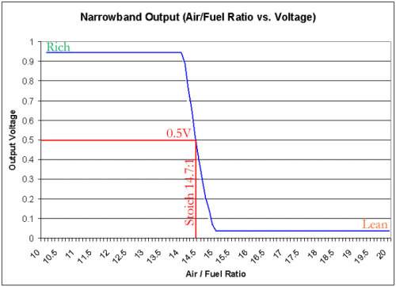

График выходного сигнала Датчика Кислорода

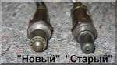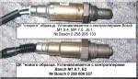

Датчик кислорода, применяемый в серийных системах впрыска, не способен регистрировать изменения состава смеси, заметно отличающиеся от 14,7: 1, в силу того, что линейный участок его характеристики очень "узкий" (см. график выше по тексту). За этими пределами лямбда - зонд почти не меняет напряжение, то есть не регистрирует изменения состава ОГ.

На автомобилях ВАЗ прежних модификаций (1,5 л) в системах Евро-2 применялся датчик BOSCH 0 258 005 133. В системах Евро-3 он применялся в качестве первого ДК, устанавливаемого до катализатора. Вторым ДК, для контроля содержания вредных выбросов после катализатора устанавливается датчик с "обратным" разъемом (хотя, в встречаются и авто с одинаковыми). В новых автомобилях 1,5/1,6 л., с системой впрыска Bosch M7.9.7 и Январь 7.2, выпускаемых с октября 2004 г. устанавливается датчик BOSCH 0 258 006 537. Внешние отличия смотрите на фотографиях. Новый ДК имеет керамический нагреватель, что позволяет существенно снизить потребляемый им ток и уменьшить время прогрева.

Для замены вышедших из строя оригинальных лямбда-зондов фирма Bosch выпускает специальную серию из 7 универсальных датчиков, которые перекрывают практически весь диапазон применяемых штатно датчиков. Информация по ним ЗДЕСЬ.

## Датчик скорости

Информирует контроллер о скорости автомобиля. Надежность средняя. Выход из строя датчика приводит к незначительному ухудшению ездовых характеристик (кроме Дженерал моторс - двигатель глохнет при движении в режиме холостого хода).

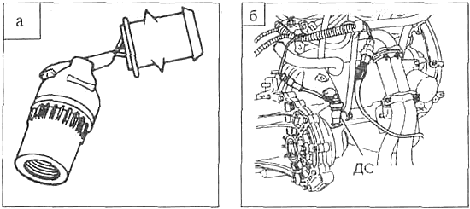

Датчик скорости автомобиля (принцип работы основан на эффекте Холла) устанавливается на выходном валу привода спидометра. Контроллер посылает на датчик скорости опорное напряжение 12В. Датчик скорости выдает на контроллер импульсный сигнал, частота которого зависит от скорости движения автомобиля. Датчик скорости участвует в управлении работой системы впрыска. ДС может иметь круглую соединительную колодку (дет. 2112-3847010) или квадратную (дет. 2110-3847010).

## Датчик положения коленчатого вала

Основной датчик, по показаниям которого определяется цилиндр и время подачи топлива и искры. Конструктивно представляет собой кусок магнита с катушкой тонкого провода. Очень вынослив. Датчик работает в паре с зубчатым шкивом коленчатого вала. Отказ датчика - остановка двигателя. В лучшем случае ограничение оборотов двигателя в районе 3500 - 5000 об/мин.

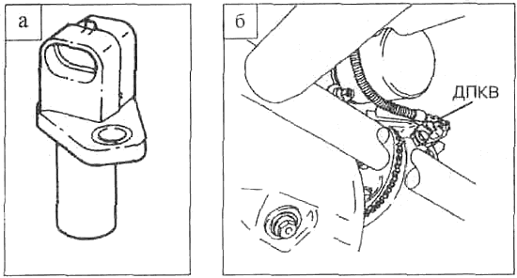

а - внешний вид датчика положения коленвала (дет.2112-3847010).

б - расположение датчика положения коленвала

Датчик положения коленчатого вала, рис. а, (электромагнитного типа) устанавливается на приливе корпуса масляного насоса на расстоянии (1 ± 0,4) мм от вершины зубцов шкива коленчатого вала. Шкив коленчатого вала имеет 58 зубцов расположенных по окружности. Зубцы равноудалены и расположены через 6°. Для генерирования "импульса синхронизации" два зуба на шкиве отсутствуют. При вращении коленчатого вала зубцы диска изменяют магнитное поле датчика, создавая наведенные импульсы напряжения.

По импульсу синхронизации от датчика положения коленчатого вала, контроллер определяет положение и частоту вращения коленчатого вала и рассчитывает момент срабатывания форсунок и модуля зажигания.

## Датчик фаз

Устанавливается только на 16-ти клапанном двигателе. Информация используется для организации впрыска топлива в конкретный цилиндр. Отказ датчика переводит топливоподачу в попарно-параллельный режим, что приводит к резкому обогащению топливной смеси.

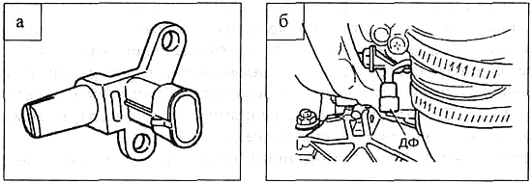

Датчик фаз устанавливается на двигателе ВАЗ-2112 в верхней части головки блока цилиндров за шкивом впускного распредвала. На шкиве впускного распредвала расположен задающий диск с прорезью. Прохождение прорези через зону действия датчика фаз соответствует открытию впускного клапана первого цилиндра.

Контроллер посылает на датчик фаз опорное напряжение 12В. Напряжение на выходе датчика фаз циклически меняется от значения близкого к 0 (при прохождении прорези задающего диска впускного распредвала через датчик) до напряжения близкого напряжению АКБ (при прохождении через датчик кромки задающего диска). Таким образом при работе двигателя датчик фаз выдает на контроллер импульсный сигнал синхронизирующий впрыск топлива с открытием впускных клапанов.

## Потенциометр СО

Потенциометр СО устанавливается на автомобили без нейтрализатора и расположен на автомобилях семейства ВАЗ 2108 в моторном отсеке на щитке передка с левой стороны по ходу движения автомобиля, на автомобилях семейства ВАЗ 2110 - в салоне автомобиля на экране боковом левом. Вращение винта потенциометра СО позволяет регулировать содержание СО в отработавших газах.

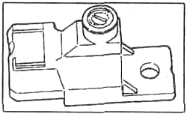

Система нейтрализации отработавших газов

Часть автомобилей ВАЗ (в зависимости от комплектации) могут оснащаться системой нейтрализации отработавших газов, основным элементом которой является каталитический нейтрализатор.

Нейтрализатор устанавливается в системе выпуска отработавших газов между приемной трубой и дополнительным глушителем. Применение каталитического нейтрализатора дает значительное снижение выбросов углеводородов, окиси углерода и окислов азота с отработавшими газами при условии точного управления процессом сгорания в двигателе. Наиболее полное сгорание топливовоздушной смеси и максимальная эффективная нейтрализация вышеупомянутых токсичных компонентов отработавших газов обеспечиваются при отношении воздуха к топливу 14,6...14,7 к 1, т.е.14,6...14.7 кг воздуха на 1 кг топлива. При эксплуатации неисправного двигателя нейтрализатор может выйти из строя из-за тепловых напряжений, которым он подвергается при окислении избыточных количеств углеводородов. Другой возможной причиной выхода из строя нейтрализатора является применение этилированного бензина. Содержащийся в нем тетраэтилсвинец за короткое время выводит из строя датчик кислорода и нейтрализатор. При тепловых напряжениях керамические блоки нейтрализатора могут разрушиться (закупориться), вызвав повышение противодавления. На работающем двигателе (при 2500 об/мин) величина противодавления должна составлять не более 8,62 кПа (измеряется с помощью манометра устанавливаемого в отверстие вместо датчика концентрации кислорода).

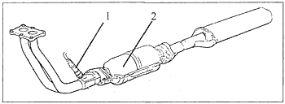

## Регулятор давления топлива

Регулятор давления топлива (РДТ) служит для регулировки давления топлива в рампе в зависимости от нагрузки и режима работы двигателя. РД расположен на рампе форсунок и для своей работы использует разряжение в ресивере. Существует несколько разновидностей РД. Регулятор представляет собой мембранный перепускной клапан. На диафрагму регулятора с одной стороны действует давление топлива, а с другой - давление пружины регулятора и давление (разрежение) во впускной трубе. Регулятор поддерживает постоянный перепад давления (по отношению к давлению во впускной трубе) на форсунках. При увеличении нагрузки на двигатель (при росте давления во впускном трубопроводе) регулятор увеличивает давление топлива в топливной рампе, при уменьшении нагрузки - регулятор уменьшает давление топлива (на самом деле давление меняется только относительно атмосферы, давление относительно распылителя форсунки, наоборот, постоянно). При снижении давления в топливной рампе пружина регулятора давления прижимает диафрагму и клапан к седлу клапана, в результате чего слив топлива в бензобак прекращается и создаются условия для увеличения давления на входе. Когда давление топлива превысит усилие пружины регулятора давления, клапан открывается для сброса избытка топлива в линию слива. При включенном зажигании, неработающем двигателе и работающем ЭБН регулятор поддерживает давление в топливной рампе в пределах от 280 до 320 кПа (от 2,8 до 3,2 кгс/см2).

В новых системах с двигателем объемом 1,6 литра нет "обратки", РДТ находится в баке, на бензонасосе и поддерживает давление в топливной магистрали 3,8 кгс/м2. В этом случае давление топлива относительно распылителя форсунки зависит от разрежения во впускной трубе, поэтому, ЭБУ производит коррекцию времени впрыска в зависимости от прогнозируемого разрежения во впуске.

## Клапаны продувки адсорбера 21103-1164200-02/2112-1164200-02

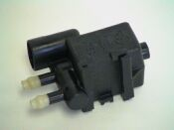

Клапаны продувки адсорбера (далее по тексту - клапан), предназначены для продувки адсорбера системы улавливания паров бензина автомобиля, оснащенного электронной системой управления двигателя, разработаны для норм токсичности ЕВРО - 3 (21103) и ЕВРО-2 (2112) удовлетворяют повышенным требованиям европейских стандартов по экологии.

Скорость потока воздуха контролируется посредством широтно-импульсной модуляции входного напряжения на клапаны, которая регулирует соотношение уровней напряжения во включенном и выключенном состоянии клапанов.

Клапаны устанавливаются в составе адсорбера на автомобили, эксплуатируемые в условиях умеренного и тропического климатов при температуре окружающего воздуха от - 40С до +145С. Применяются на всех видах автомобилей ВАЗ имеющих нейтрализатор и систему управления паров.

ТЕХНИЧЕСКИЕ ХАРАКТЕРИСТИКИ Напряжение питания клапана - от 8 до 14В постоянного тока.

Режим работы - импульсный с частотой включения 32 Гц Номинальная пропускная способность при разряжении:

21103 - (45±5) л/мин.

2112 - (54±4) л/мин.

Рабочий диапазон температур от - 40С до +130 °С Масса клапана не более 0.11 кг

## Бензонасос

В системе применяется бензонасос турбинного типа. Насоcный узел обеспечивает подачу топлива под давлением 284 кПа из топливного бака через магистральный топливный фильтр на рампу форсунок. Избыток топлива сверх регулируемого давления возвращается в бензобак по отдельной линии слива. Электробензонасос включается контроллером с помощью вспомогательного реле. При установке ключа зажигания в положение ЗАЖИГАНИЕ или СТАРТЕР после пребывания в положении ВЫКЛЮЧЕНО, контроллер сразу запитывает реле включения бензонасос. В результате быстро создаётся нужное давление топлива. Если в течение нескольких секунд прокрутка двигателя не начинается, контроллер выключает реле и ожидает начало прокрутки.

После её начала контроллер определяет вращение по опорному сигналу датчика положения коленчатого вала и вновь включает реле, обеспечивая включение бензонасоса. Бензонасосы, устанавливаемые на ВАЗы, бывают трех типов: с маркой GM, BOSCH или отечественные. Для системы GM: Не допускайте работу бензонасоса без бензина, от этого он выходит из строя. Старайтесь, чтобы в топливном баке оставалось не менее 5 литров бензина.

## СО-потенциометр

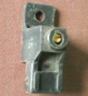

Представляет собой переменный резистор, с помощью которого можно подавать на ЭБУ управляющее напряжение от нуля до опорного напряжения датчиков. ЭБУ использует этот сигнал для регулировки (обеднения или обогащения) смеси на холостом ходу. Потенциометр СО устанавливался на автомобили без нейтрализатора, затем был “упразднен", так как регулировка СО стала программной (с помощью диагностического оборудования).

Физически, на автомобилях семейства ВАЗ 2108 он находится в моторном отсеке на щитке передка с левой стороны по ходу движения автомобиля, на автомобилях семейства ВАЗ 2110 - в салоне автомобиля, у правой ноги водителя, на боковом экране торпедо. Потенциометр используется для регулировки состава топливно-воздушной смеси с целью получения нормированного уровня концентрации окиси углерода (СО) в отработанных газах на холостом ходу. СО-потенциометр подобен винту качества смеси в карбюраторе. Регулировка содержания СО с помощью СО-потенциометра выполняется только на станции технического обслуживания при обязательном контроле состава смеси при помощи газоанализатора. Не крутите бесцельно винт в датчике, от этого он быстро выходит из строя. Для того, что бы внешний потенциометр работал в системе, в комплектации должно быть указано "Потенциометр СО", в противном случае, регулировка, если она поддерживается, возможна только с диагностики.

## Форсунка

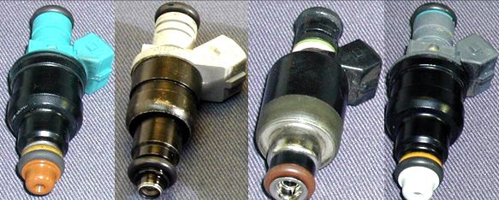

Контроллер включает электромагнитный клапан, который механически связан с шариковым запорным элементом, пропуская топливо через клапан и направляющую пластину, обеспечивающую распыление топлива. Направляющая пластина имеет отверстия, которые управляют струёй топлива, образуя собой конический тонко распыленный топливный факел на выходе из форсунки. Факел топлива направлен на впускной клапан. До попадания топлива в камеру сгорания происходит его испарение и перемешивание с воздухом. Автомобили ВАЗ комплектовались форсунками Bosch, Siemens, GM.

Форсунки полностью взаимозаменяемы, т. к имеют одинаковую производительность. Кроме того допускается частичная замена. Например на рампе с форсунками Бош можно поменять одну или две форсунки GM. Совет - приобретать форсунки Бош, так как они более надежны, чем GM, хотя как ни странно, форсунки Бош сделаны по лицензии в России. Форсунки GM особенно "боятся" длительные простои автомобиля 6 и более месяцев. Металлические части форсунки начинают окислятся при контакте с некачественным бензином и она отказывает. Если в ходе диагностики форсунок GM выявится более одной неисправной форсунки (чистка не помогает), лучше менять все на новые Бош. Чистка форсунок дает эффект при пробеге около 40 тыс. км.

Форсунка имеет четыре типа неисправностей, при которых работоспособность еще сохраняется:

1. Закоксовывание выходных отверстий. Приводит к повышенному расходу, к плохому пуску, ухудшению динамики движения автомобиля. Диагностируется только потерей динамики и некоторым повышением расхода топлива. В остальном двигатель ведет себя нормально, ХХ устойчивый и заводится при положительной температуре нормально, при отрицательной - пуск затруднен.

2. Негерметичное закрытие клапана форсунки. Приводит к таким явлениям как повышенный расход, плохой пуск двигателя, троение или детонация на холостом ходу. Диагностируется путем замера СО. На нормально работающей машине без катализатора СО не должно превышать 1% в режиме ХХ. Одна негерметичная форсунка дает прибавку СО примерно 1.0-1.5%.

3. Зависание клапана. Приводит к такому явлению, как троение двигателя. Диагностика заключается в отключение с последующим подключением электрического разъема форсунки на работающем двигателе. Данный процесс сопровождается временным падением холостых оборотов если была отключена нормально работающая форсунка и полным отсутствием реакции двигателя если была отключена не работающая.

4. Нестабильное зависание клапана. Приводит к нестабильности холостых оборотов, вплоть до полной остановки двигателя. Нестабильное зависание клапана форсунки особенно заметно на холостых оборотах. Данное явление сопровождается резким падением холостых оборотов с последующим повышением до 1000 - 1400 оборотов или полной остановкой двигателя.

Диагностика, как и в предыдущем случае однако есть нюансы. Если нестабильно зависает одна форсунка то гарантированно диагностируется отключением. Если две и более то только заменой.

В 2006-м году значительно расширился ассортимент устанавливаемых штатно на а/м ВАЗ форсунок - в настоящее время можно встретить 4 типа форсунок Siemens Deka и еще 2 типа форсунок BOSCH. Подробнее можно почитать ЗДЕСЬ.

## Модуль зажигания

В модуле зажигания расположены две катушки зажигания и два устройства согласования. Контроллер управляет модулем подавая сигнал по цепям управлением зажиганием одновременно на 1 и 4 цилиндр и соответственно 2 и 3 цилиндр. Такое распределение искры по цилиндрам называется методом холостой искры. Модуль зажигания, как и большинство остальных датчиков и ИМ может иметь множество промежуточных "полурабочих" состояний и при диагностике подлежит самому пристальному вниманию.

## Датчик абсолютного давления

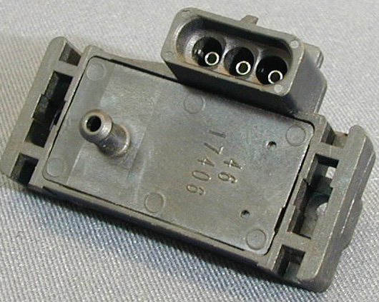

Благодаря датчику абсолютного давления ЭБУ может следить за изменениями атмосферного давления, которые происходят при изменении барометрического давления и/или изменении высоты над уровнем моря. Указанное барометрическое давление измеряется при включении зажигания до начала прокрутки двигателя. ЭБУ может также "обновить" данные барометрического давления при работающем двигателе, когда дроссель почти полностью открыт на малой частоте вращения двигателя. Датчик абсолютного давления измеряет изменение давления во впускной трубе. Давление изменяется в результате изменения нагрузки двигателя и частоты вращения коленчатого вала. Датчик преобразует эти изменения в выходной сигнал определённого напряжения. Закрытое положение дроссельной заслонки при выбеге двигателя даёт относительно низкое напряжение выходного сигнала абсолютного давления, в то время как полностью открытому положению дроссельной заслонки соответствует высокое напряжение сигнала абсолютного давления. Это высокое выходное напряжение возникает потому, что при полном открытии дроссельной заслонки давление внутри впускной трубы примерно соответствует атмосферному. ЭБУ рассчитывает давление во впускной трубе по сигналу датчика. При высоком давлении требуется повышенная подача топлива, а при низком давлении требуется пониженная подача топлива.

Таблица соответствия давления и напряжения ДАД.

|  |  |  |  |  |  |  |  |  |  |  |  |
| --- | --- | --- | --- | --- | --- | --- | --- | --- | --- | --- | --- |
| Bar | 1.0 | 0,9 | 0,8 | 0,7 | 0,6 | 0,5 | 0,4 | 0,3 | 0,2 | 0,1 | 0 |
| kPa | 100 | 90 | 80 | 70 | 60 | 50 | 40 | 30 | 20 | 10 | 0 |
| V | 4,9 | 4,4 | 3,8 | 3,3 | 2,7 | 2,2 | 1,7 | 1,1 | 0,6 | 0,3 | 0,3 |

ДАД GM производится с разным рабочим давлением. Расшифровка.

## Электронный блок управления (ЭБУ)

Электронный блок управления является центром системы впрыска топлива. Он непрерывно обрабатывает информацию от различных датчиков и управляет выходными цепями, такими как цепи форсунок, системы электронного зажигания, регулятора холостого хода и различными реле. ЭБУ имеет встроенную систему диагностики. Он может распознавать неполадки в работе системы, предупреждая о них водителя через контрольную лампу "CHECK ENGINE". Кроме того он хранит диагностические коды, указывающие области неисправности, чтобы помочь специалистам в проведении ремонта. В контроллере имеется три вида памяти: оперативное запоминающее устройство (ОЗУ или RAM), программируемое постоянное запоминающее устройство (ППЗУ или RAM) и электрически программируемое запоминающее устройство (ЭПЗУ или EEPROM). Микропроцессор контроллера использует ОЗУ для временного хранения измеряемых параметров для расчётов и для промежуточной информации. Эта память является энергозависимой и требует бесперебойного питания для сохранения. При прекращении подачи питания содержащиеся в ОЗУ диагностические коды неисправностей и расчётные данные стираются. В ППЗУ находится общая программа, в которой содержится последовательность рабочих команд и различная калибровочная информация. Эта память является энергонезависимой. ЭПЗУ используется для временного хранения кодов-паролей противоугонной системы автомобиля (иммобилизатора). Коды-пароли, принимаемые контроллером от блока управления иммобилизатором (если он имеется на автомобиле), сравниваются с хранимыми в ЭПЗУ и при этом разрешается или запрещается пуск двигателя. Эта память является энергонезависимой и может храниться без подачи питания на ЭБУ.

## Методика проверки датчиков фазы и положения коленчатого вала

Методика проверки работоспособности (диагностика) датчиков фаз (деталь 21110/21120-3706040) и датчиков положения коленвала (деталь 21120-3847010), применяющихся на автомобилях ВАЗ.

1. Проверка датчика фаз 21110-3706040

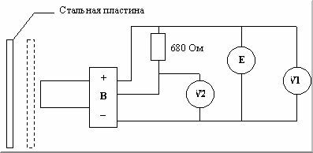

1.1 Выставить по вольтметру V1 на блоке питания Е напряжение 13,5±0,5В, напряжение на контакте "В" датчика должно быть не менее 0,9Uпит.

1.2 Поднести к торцу датчика стальную пластину из магнитомягкого материала, как показано на рисунке. Датчик должен сработать, что определяется по изменению напряжения на контакте "В" датчика. При срабатывании датчика напряжение на контакте "В" должно быть не более 0,4В.

1.3 Убрать стальную пластину, при этом напряжение на контакте "В" датчика должно измениться до значения не менее 0,9Uпит.

2. Проверка датчика фаз 21120-3706040

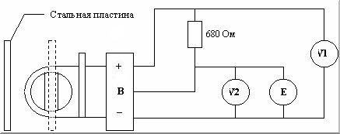

2.1 Выставить по вольтметру V2 на блоке питания Е напряжение 13,5±0,5В, напряжение на контакте "В" должно быть не более 0,4В.

2.2 Поднести к торцу датчика стальную пластину из магнитомягкого материала шириной не менее 20 мм, длиной не менее80 мм и толщиной 0,5 мм как показано на рисунке, поместив ее в щель корпуса. Напряжение на контакте "В" датчика должно измениться и быть не менее 0,9Uпит.

2.3 Убрать стальную пластину, при этом напряжение на контакте "В" датчика должно измениться до значения не более 0,4В

II. Проверка работоспособности ДПКВ (21120-3847010)

1.1 Снять датчик. Провести внешний осмотр датчика на отсутствие повреждений корпуса датчика, сердечника, контактной колодки и его контактов. Контакты должны быть чистыми. При наличии загрязнения на контактах удалить их спирто-бензиновой смесью. При наличии загрязнения сердечника очистить его от металлических частиц и грязи.

1.2 Проверить активное сопротивление обмотки датчика между контактами 1 и 2 колодки датчика с помощью цифрового вольтметра В7-22А (либо другого, обеспечивающего аналогичную или большую точность измерения). Величина активного сопротивления должна быть в пределах 550-750 Ом. Проверка активного сопротивления датчика должна производиться при температуре датчика 22±2°С. При проверке активного сопротивления необходимо учитывать погрешность измерительного прибора.

1.3 Проверить индуктивность обмотки датчика между контактами 1 и 2 колодки с помощью измерителя R, L, C Е7-8 на частоте 1кГц. Величина индуктивности должна находиться в пределах 200-420 мГн.

1.4 Проверить сопротивление изоляции датчика между сердечником и выводами датчика (контакты 1 и 2 колодки) с помощью мегаомметра Ф4108/1. Сопротивление изоляции должно быть не менее 20 МОм при напряжении 500В.

|  |  |  |  |  |  |  |  |  |  |  |  |  |  |  |  |  |  |  |  |  |  |  |  |  |  |  |  |  |  |  |  |  |  |  |  |  |  |  |  |  |  |  |  |  |  |  |  |  |  |  |
| --- | --- | --- | --- | --- | --- | --- | --- | --- | --- | --- | --- | --- | --- | --- | --- | --- | --- | --- | --- | --- | --- | --- | --- | --- | --- | --- | --- | --- | --- | --- | --- | --- | --- | --- | --- | --- | --- | --- | --- | --- | --- | --- | --- | --- | --- | --- | --- | --- | --- | --- |
| МЕТОДИКА ОЦЕНКИ РАБОТОСПОСОБНОСТИ ДМРВ   |  |  |  | | --- | --- | --- | |  |  | Метод состоит в последовательном включении двух ДМРВ для проведения сравнительного анализа сигналов с двух разных датчиков, снятых при помощи диагностического комплекса "Мотодок". Впрочем, подойдет любой другой измерительный комплекс, позволяющий контролировать одновременно несколько сигналов.  Поток воздуха, проходящий ДМРВ одинаков. Каждый расходомер показывал своё значение в независимости от положения, это подтверждено замером сигналов в обоих положениях датчиков. |      |  |  |  |  |  | | --- | --- | --- | --- | --- | |  |  |  |  |  |   Данные графики дают общее представление о методике проверки ДМРВ.  Общепринятый метод позволяет определить количество килограмм на РХХ и максимальное количество килограмм при резком открытии. Эта методика позволяет субъективно определить состояние ДМРВ, сравнивая проверяемый ДМРВ с заведомо исправным.  1. При включении зажигания 2. Режим РХХ 3. Устоявшиеся средние обороты 4. Резкое открытие дросселя 5. Да как угодно, в любом режиме мы видим работу эталонного датчика и проверяемого.  Графики работы двух новых ДМРВ практически совпадают на всех режимах.   |  |  |  |  |  |  |  | | --- | --- | --- | --- | --- | --- | --- | |  |  |  |  |  |  |  | | два 30-х богатых |  | два хороших, синий без корпуса |  | два новых 40-х, разгон |  | МАР - зеленый, ДМРВ - желтый |   Испытание проводилось с 30 расходомерами. Из них было 10 "тридцатых" и 20 "сороковых". Каждый расходомер предварительно был проверен традиционным методом измерения килограмм на ХХ и при резкой перегазовке ("тапок в пол":). Расходомеры оценивались по 3 критериям "богатый", "бедный" и "вялый".  Дальнейшие показания снимались на всех режимах. Включение, ХХ, момент разгона, постоянные обороты 3000об/мин, сброс оборотов.  Далее взяли два хороших расходомера, и сравнили их показания. Они в точности совпали. После этого, один из расходомеров оставался эталонным и сравнивался с "бедными", "богатыми" и "вялыми" расходомерами. "Бедность" и "богатость" расходомера выражалась в смещении осциллограммы вверх или вниз относительно эталонного. Вялость заключалась в запаздывании сигнала при резкой перегазовке.   |  |  |  |  |  |  |  | | --- | --- | --- | --- | --- | --- | --- | |  |  |  |  |  |  |  | | два 30-х расходомера хороших синий - 238 кг, желтый - 21850 кг |  | два 40-х оба тупых |  | два 40-х синий тупой |  | два 30-х желтый тупой | |  |  |  |  |  |  |  | | два новых расходомера - включение |  |  |  |  |  |  |   Самым интересным показателем для определения вялости расходомера оказался момент подачи на него питающего напряжения. Было замечено, что время переходного процесса напрямую связано с "вялостью" расходомера. Чем больше килограмм набирает расходомер в момент короткой перегазовки, чем меньше время переходного процесса при включении. И наоборот. Время переходного процесса у хороших расходомеров было в пределах от 2 миллисекунд до 14. Время переходного процесса "вялого" (или "тупого") расходомера достигала 100 мс. |